|  |
| --- |
| **ALSHAHOUD Mohamed** |

|  |
| --- |
| **Labo OSPF** |

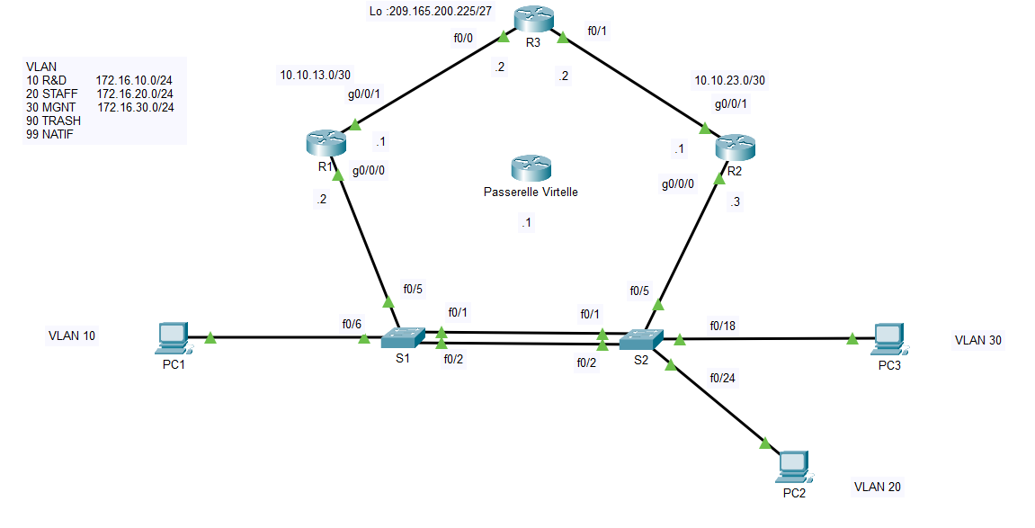

**ping depuis PC1 vers PC2**

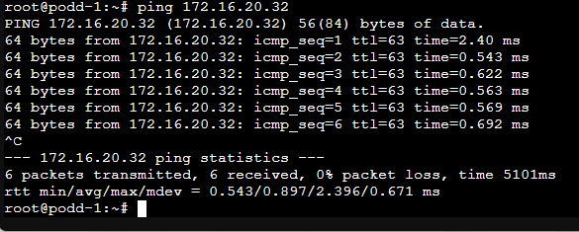

**ping depuis PC1 vers PC3**

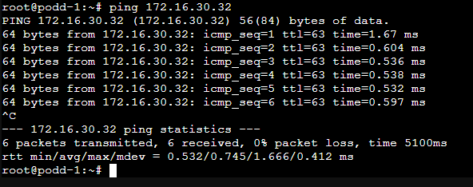

**ping depuis PC1 vers S1**

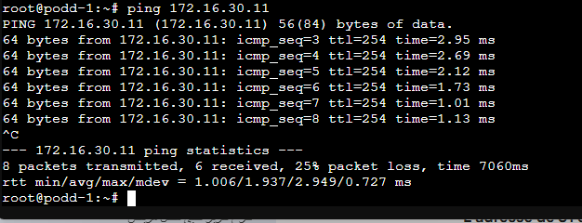

**ping depuis PC1 vers S2 :**

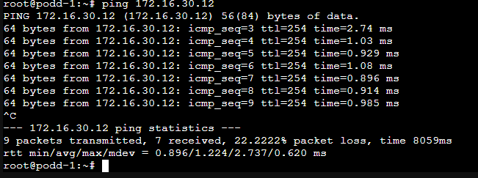

**ping depuis PC1 vers R1**

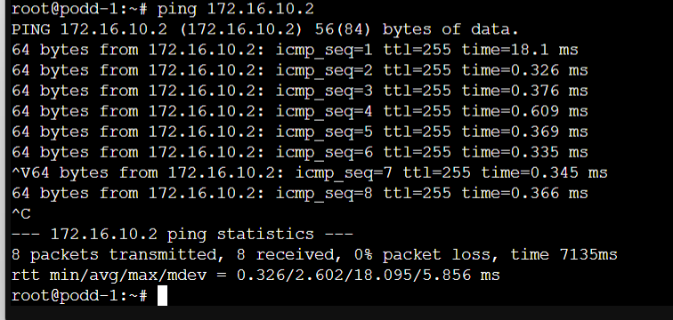

**ping depuis PC1 vers R2**

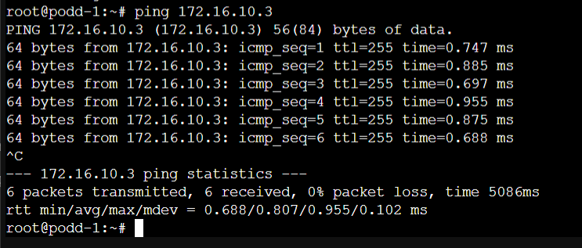

**ping depuis PC1 vers Loopback de R3 :**

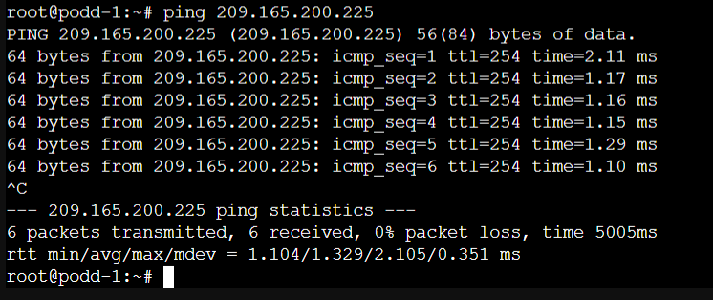

**ping depuis PC1 vers l’interface WAN de R3 :**

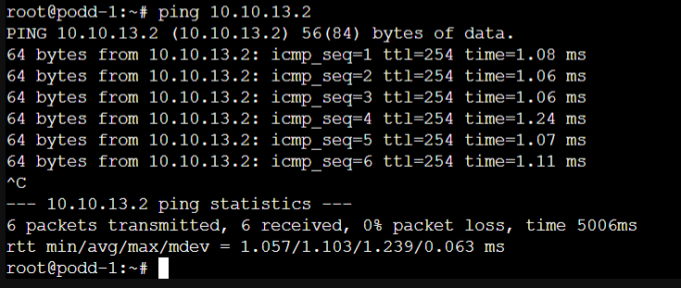

**ping depuis PC1 vers la passerelle virtuelle**

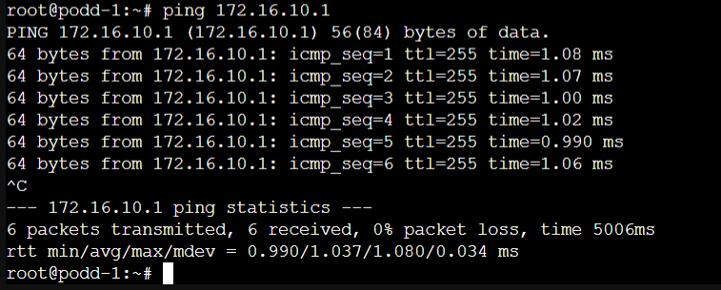

**ping depuis PC2 vers PC1**

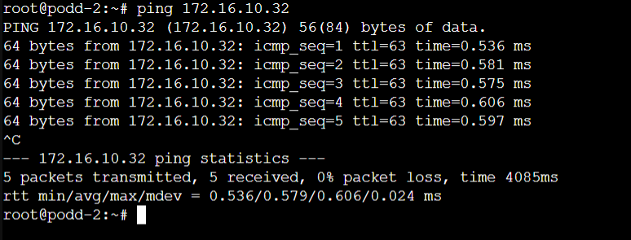

**ping depuis PC2 vers PC3**

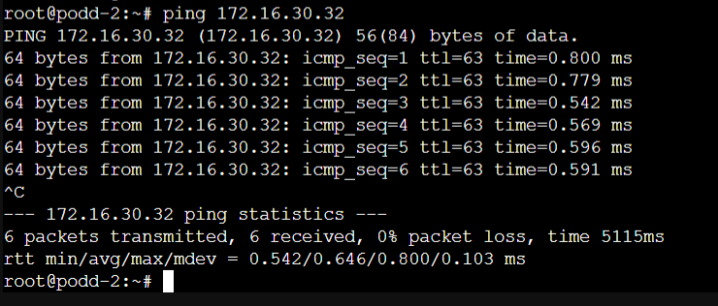

**ping depuis PC2 vers S1**

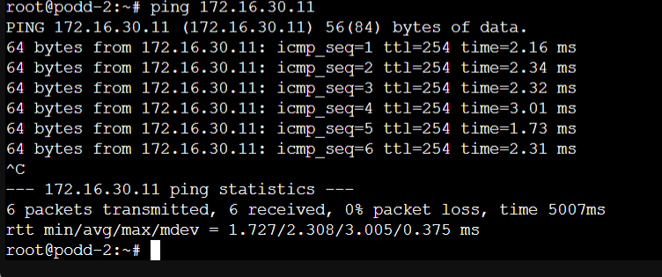

**ping depuis PC2 vers S2**

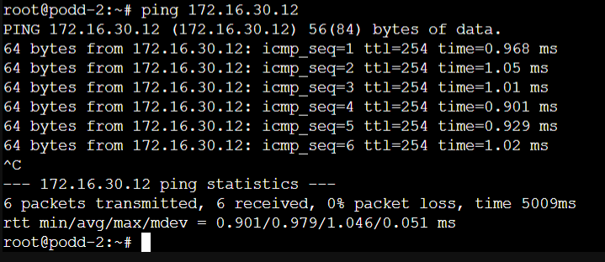

**ping depuis PC2 vers R1**

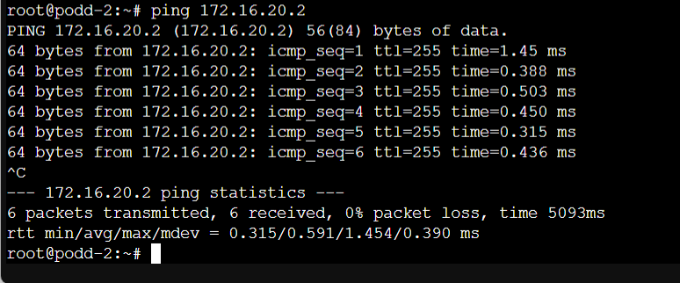

**ping depuis PC2 vers R2**

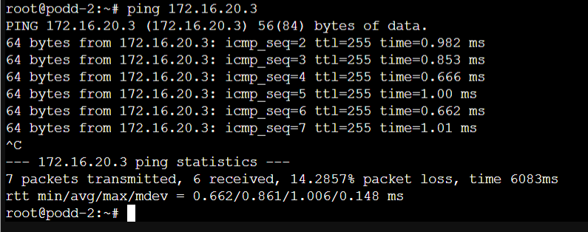

**ping depuis PC2 Loopback de R3 :**

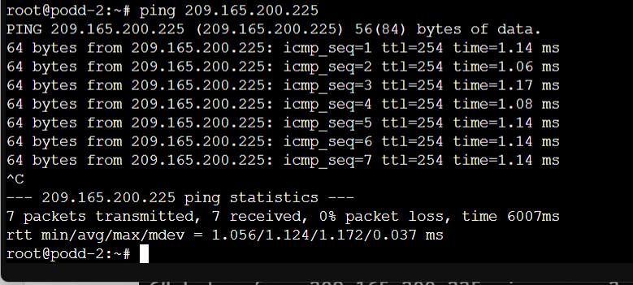

**ping depuis PC2 vers l’interface WAN de R3 :**

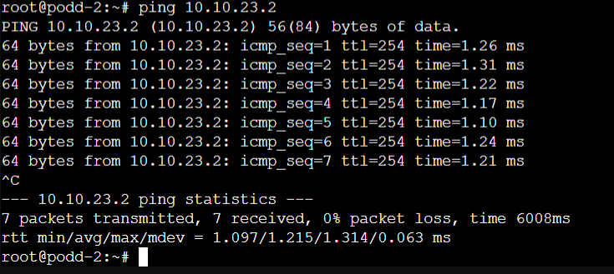

**ping depuis PC2 vers la passerelle virtuelle**

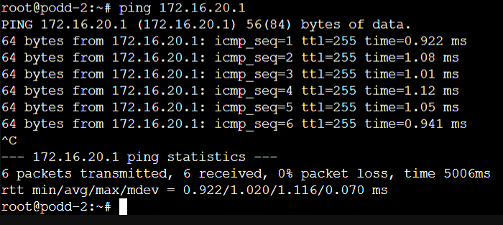

**ping depuis PC3 vers PC1**

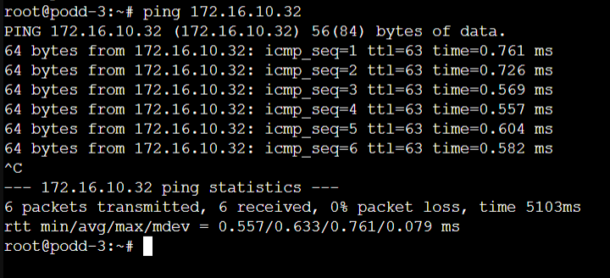

**ping depuis PC3 vers PC2**

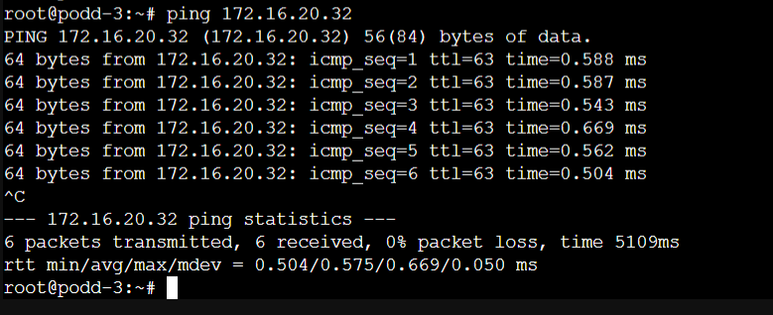

**ping depuis PC3 vers s1**

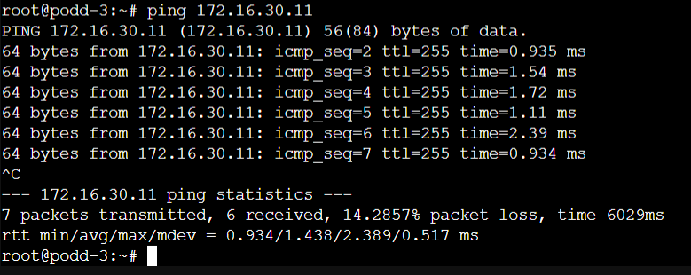

**ping depuis PC3 vers s2**

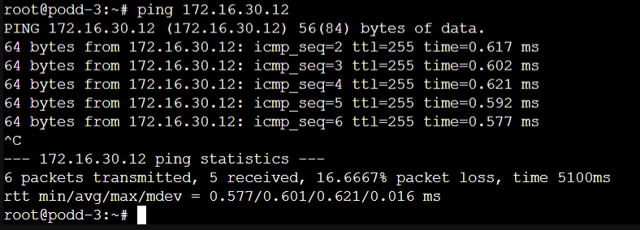

**ping depuis PC3 vers R1**

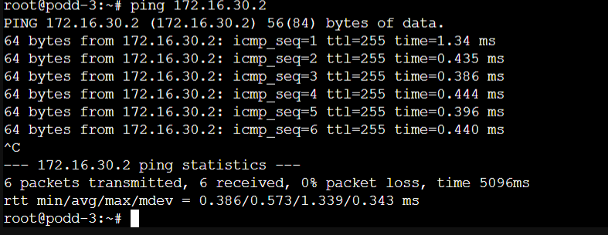

**ping depuis PC3 vers R2**

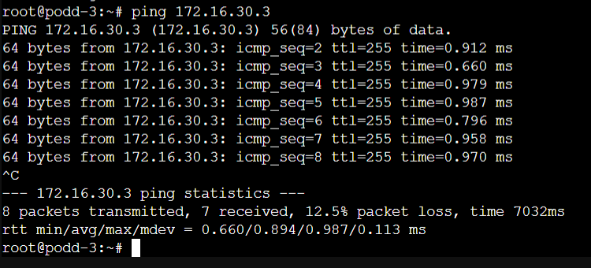

**ping depuis PC3 Loopback de R3**

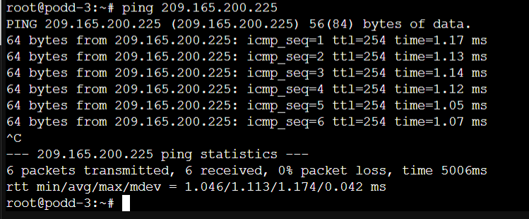

**ping depuis PC3 vers l’interface WAN de R3 :**

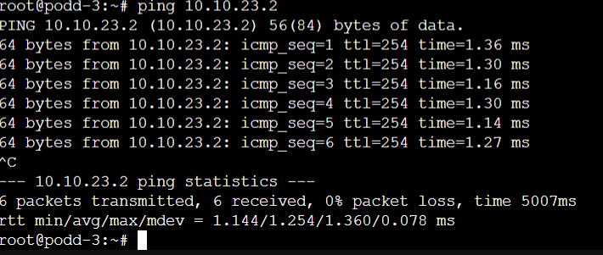

**ping depuis PC3 vers la passerelle virtuelle**

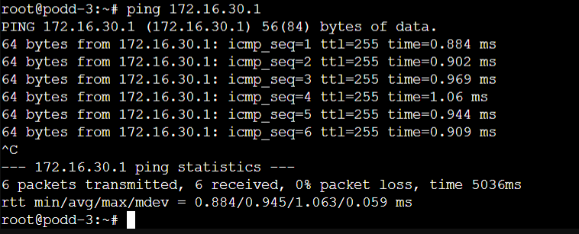

**show etherchannel summary sur S1 :**

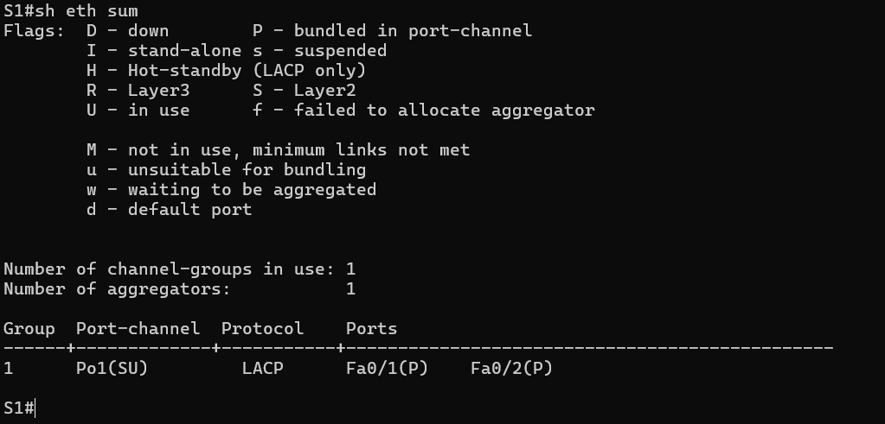

**show etherchannel summary sur S2 :**

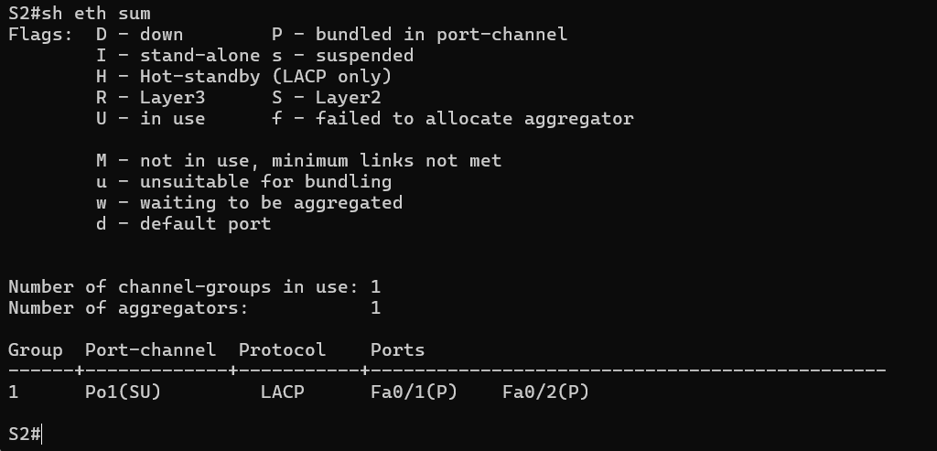

**show interfaces trunk sur S1 :**

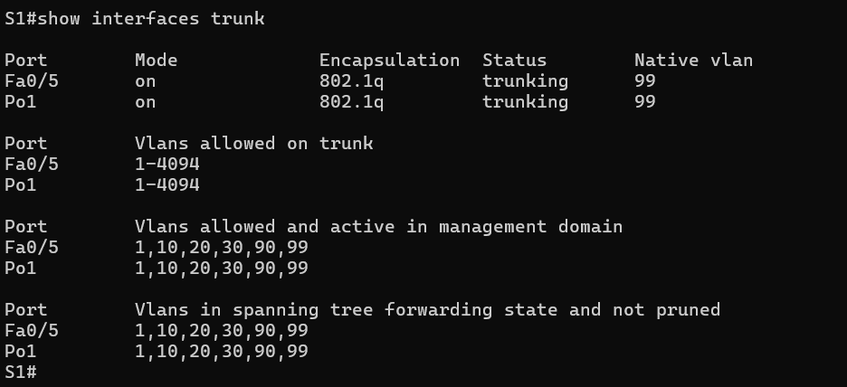

**show interfaces trunk sur S2 :**

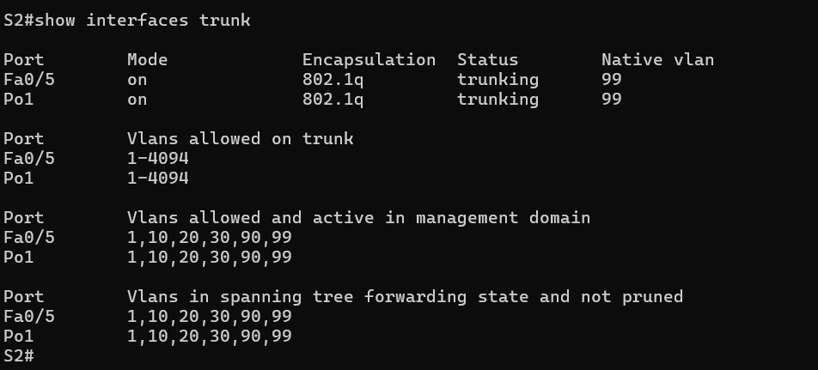

**show vlan brief sur S1 :**

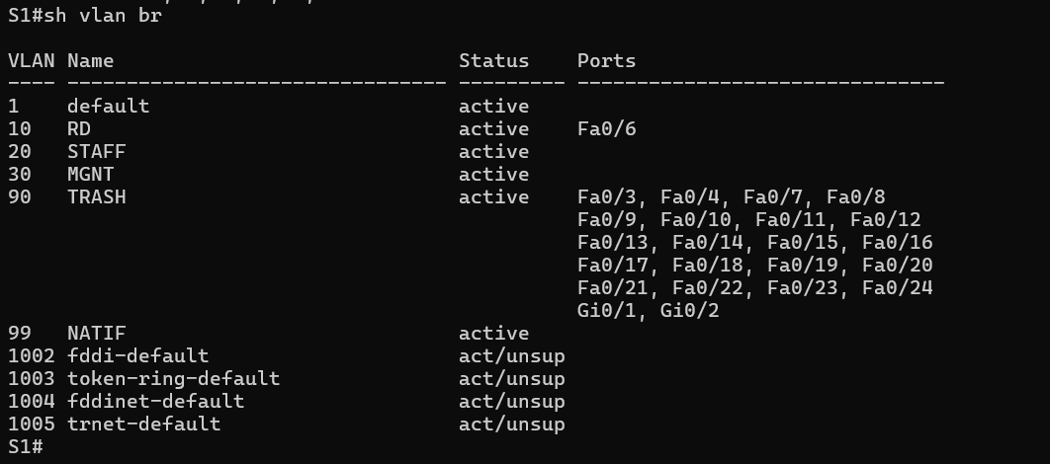

**show vlan brief sur S2 :**

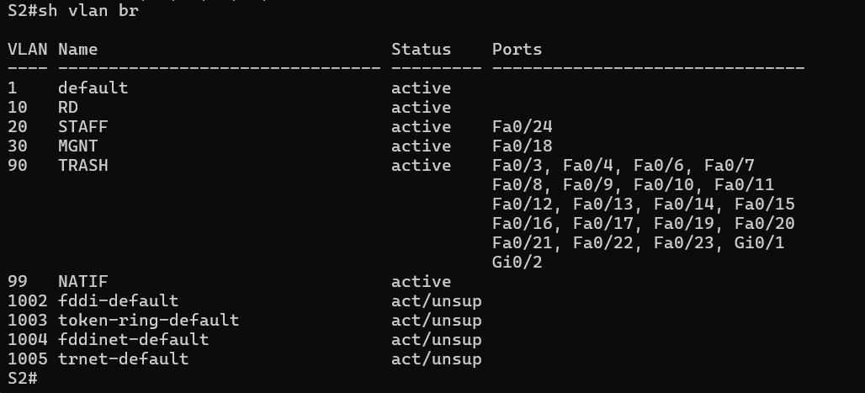

**sh ip int br sur S1 :**

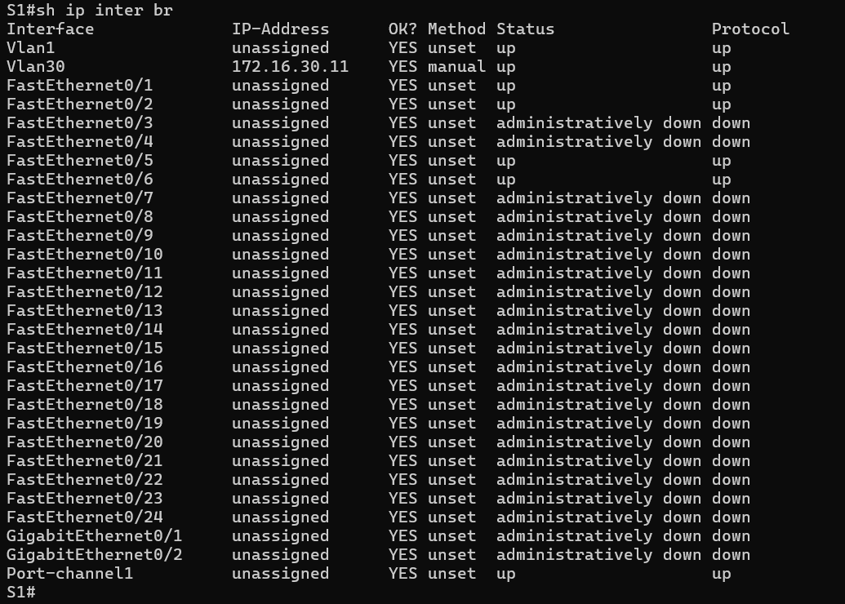

**sh ip int br sur S2:**

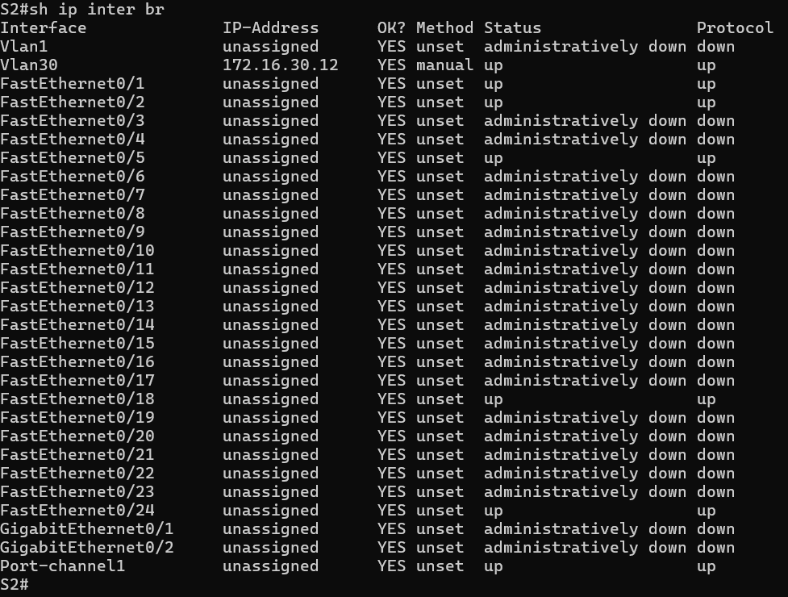

**ip r sur pc1 :**

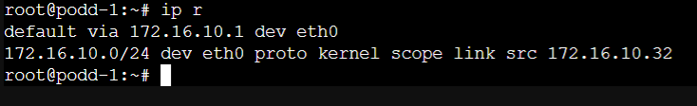

**ip a sur pc1 :**

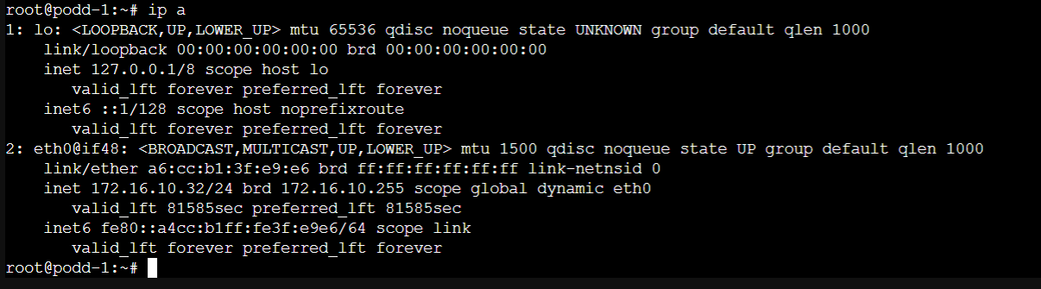

**ip r sur pc2 :**

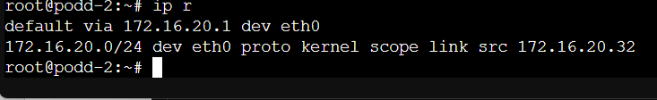

**ip a sur pc2 :**

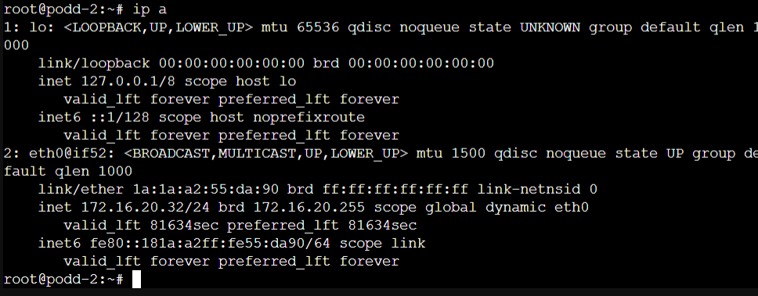

**ip r sur pc3 :**

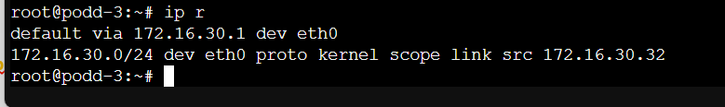

**ip a sur pc3:**

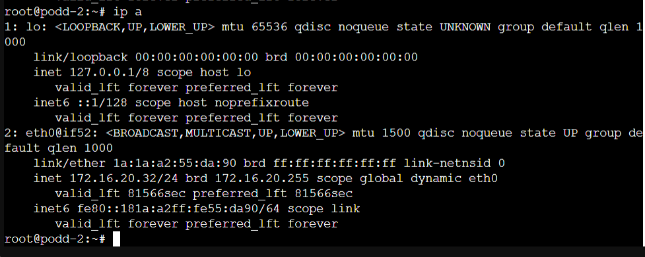

**sh ip inter br sur R1**

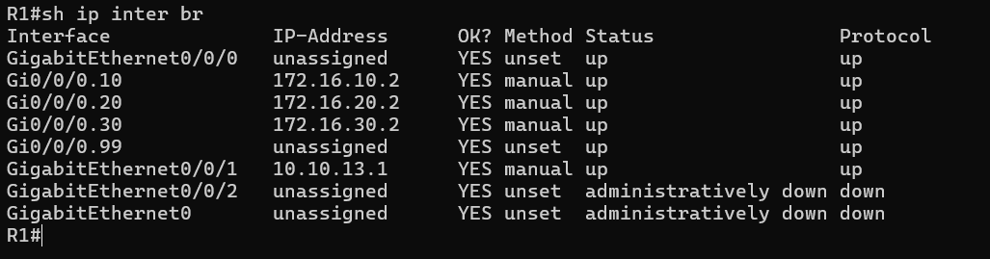

**sh ip route sur R1**

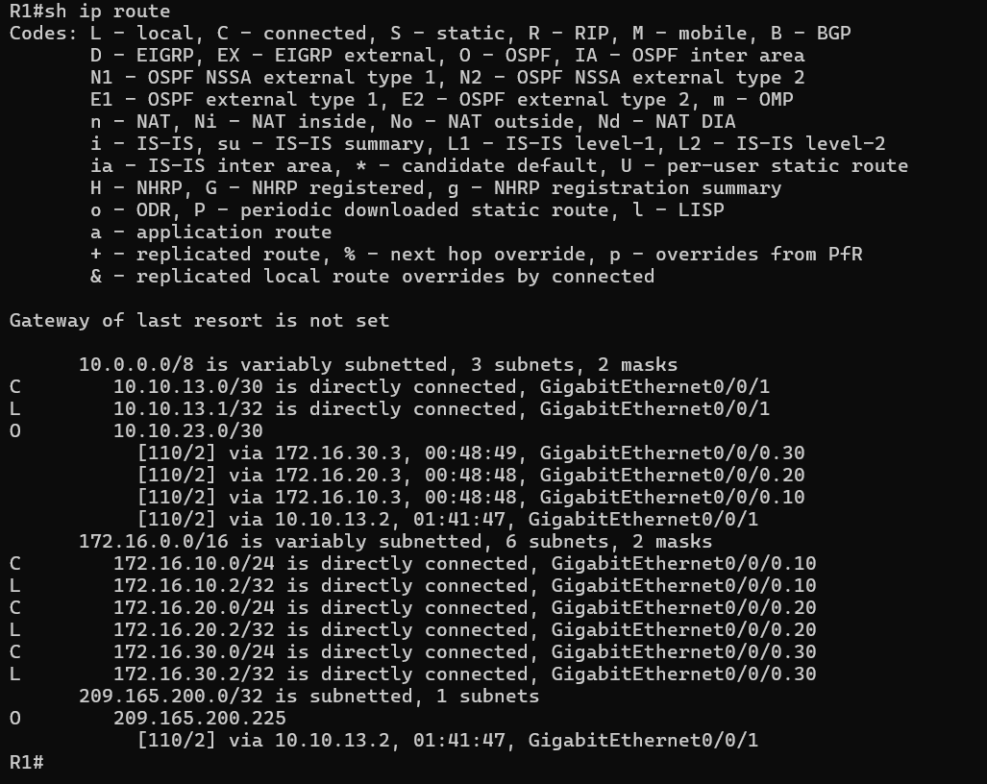

**sh standby brief sur R1**

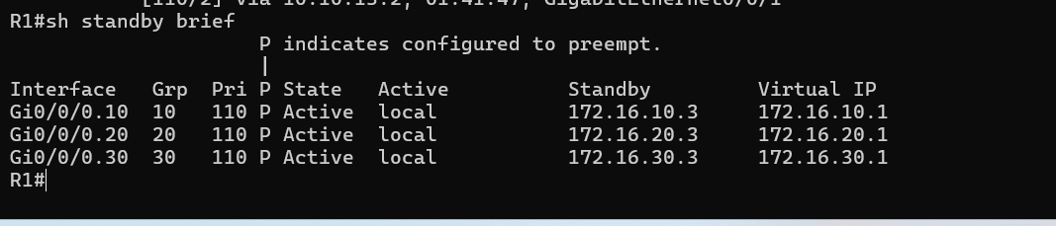

**sh ip inter br sur R2**

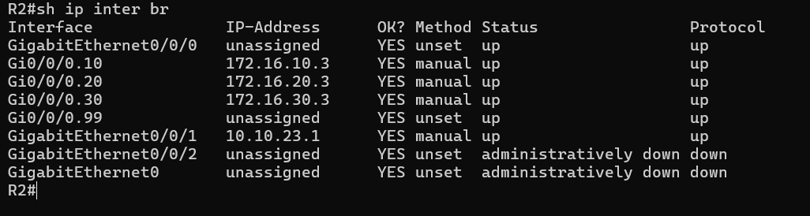

**sh ip route sur R2**

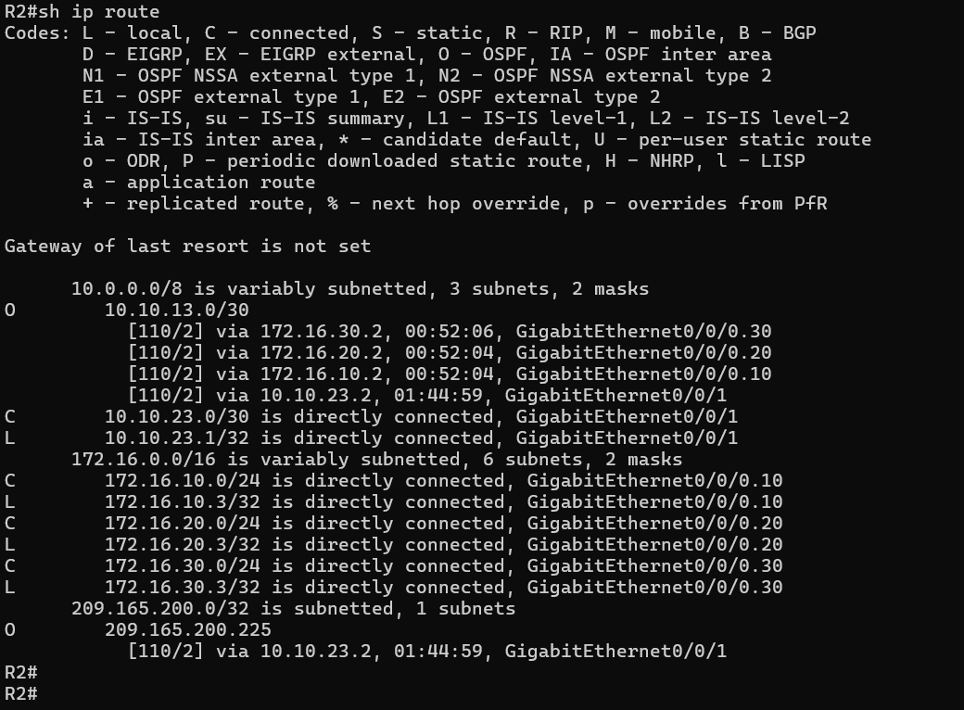

**sh ip dhcp binding sur R2**

**c'est R3 qui gère l'attribution des adresses IP** pour tout mon réseau, et non R1 ou R2. Alors ce résultat est normal

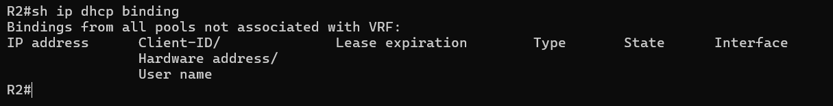

**sh standby brief sur R2**

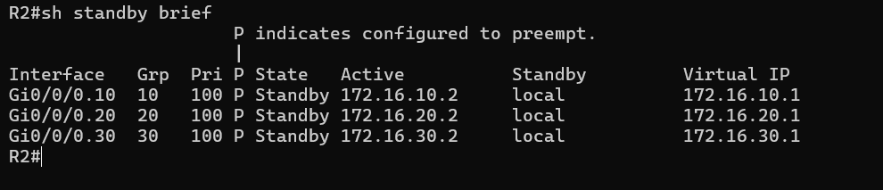

**sh ip dhcp binding sur R3**

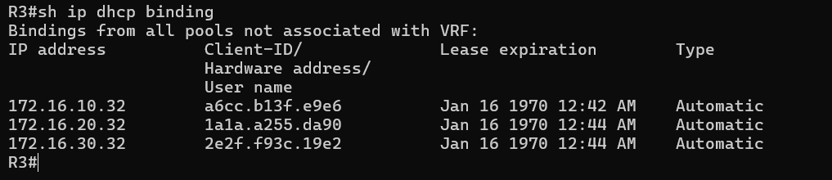

**sh ip inter br sur R3**

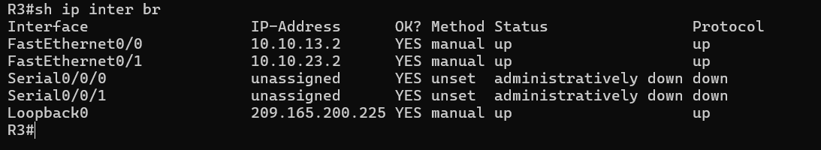

**sh ip interface sur R3 :**

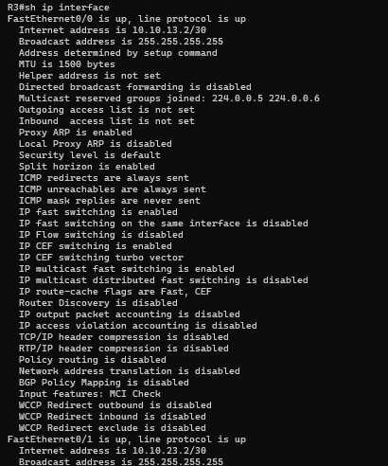

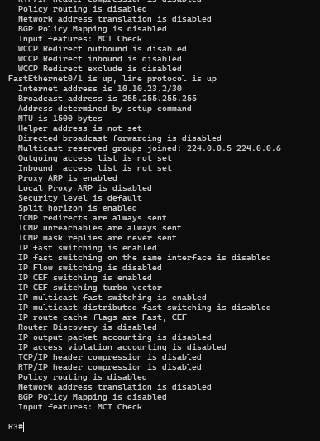

**sh ip route sur R3 :**

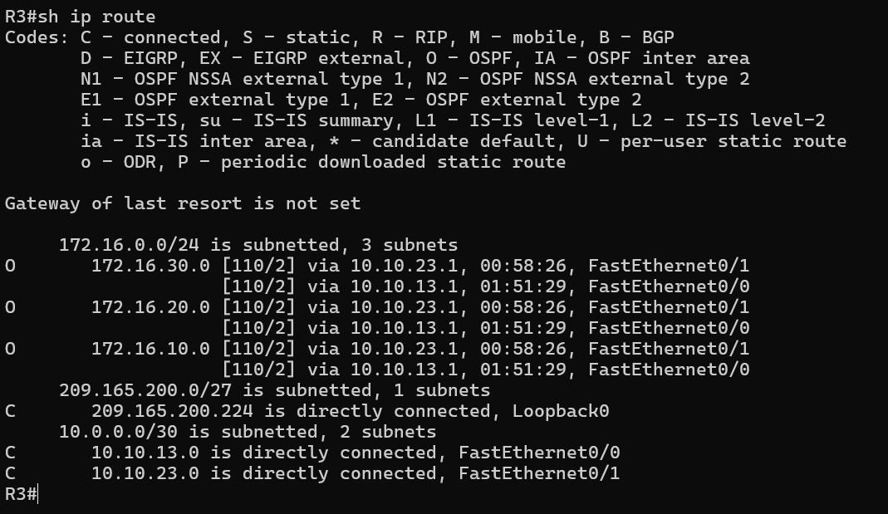

**sh ip route | begin Gateway sur R1 :**

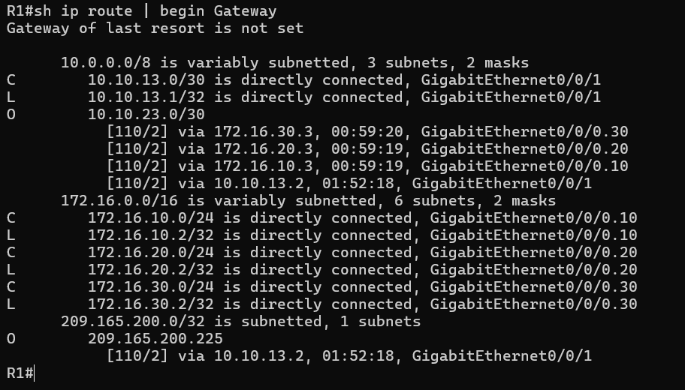

**sh ip route | begin Gateway sur R2 :**

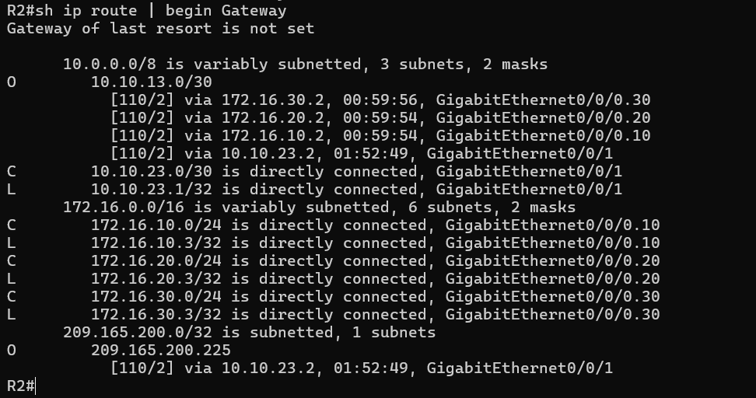

**sh ip route | begin Gateway sur R3 :**

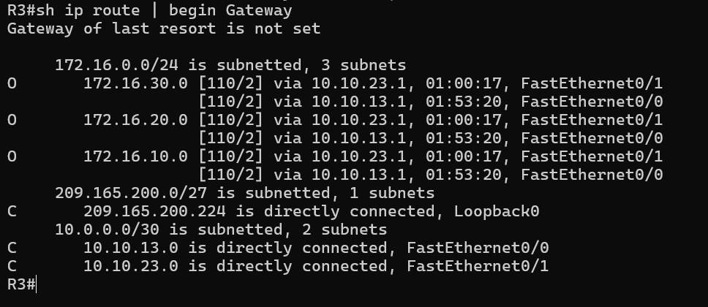

**sh ipv6 route | begin C sur R1 :**

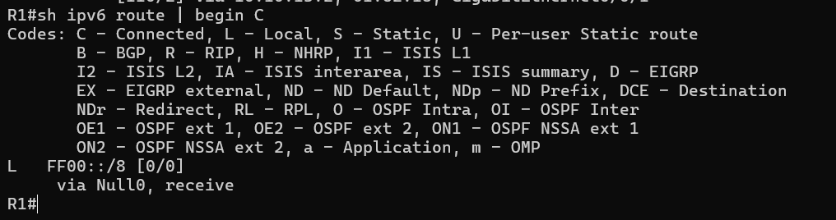

**sh ip route static sur R1 :**

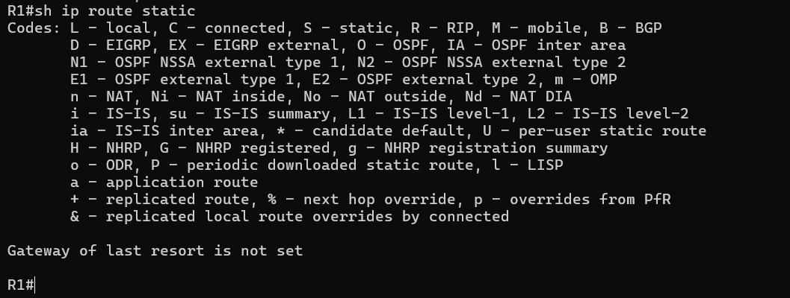

**sh ip route static sur R2 :**

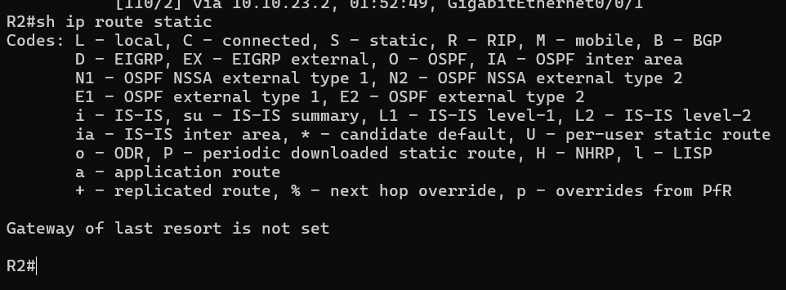

**show ip protocols sur R1**

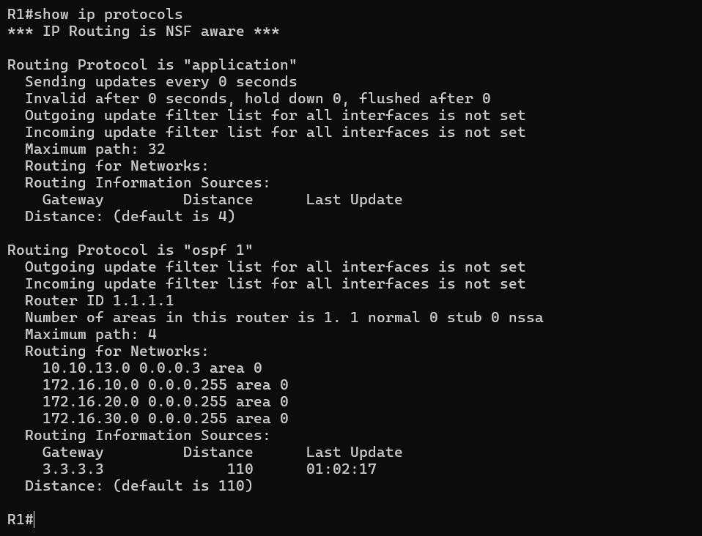

**show ip ospf neighbor sur R1**

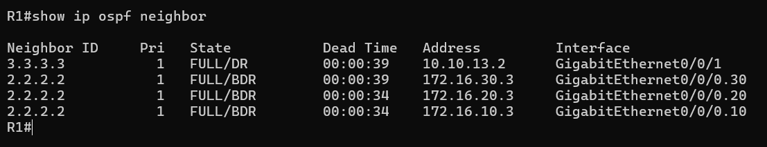

**show ip route ospf sur R1**

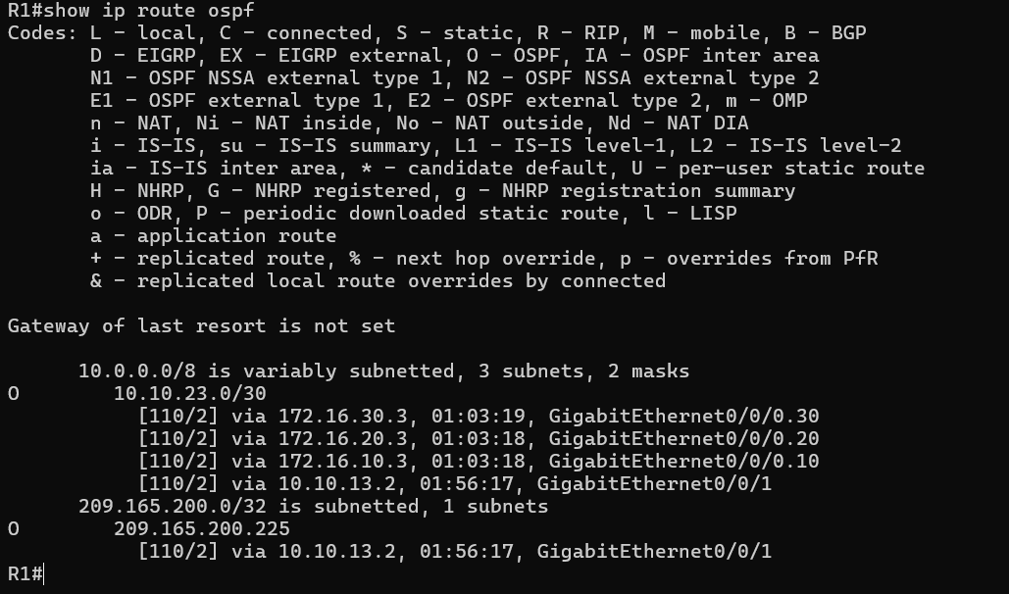

**show ip ospf interface sur R1**

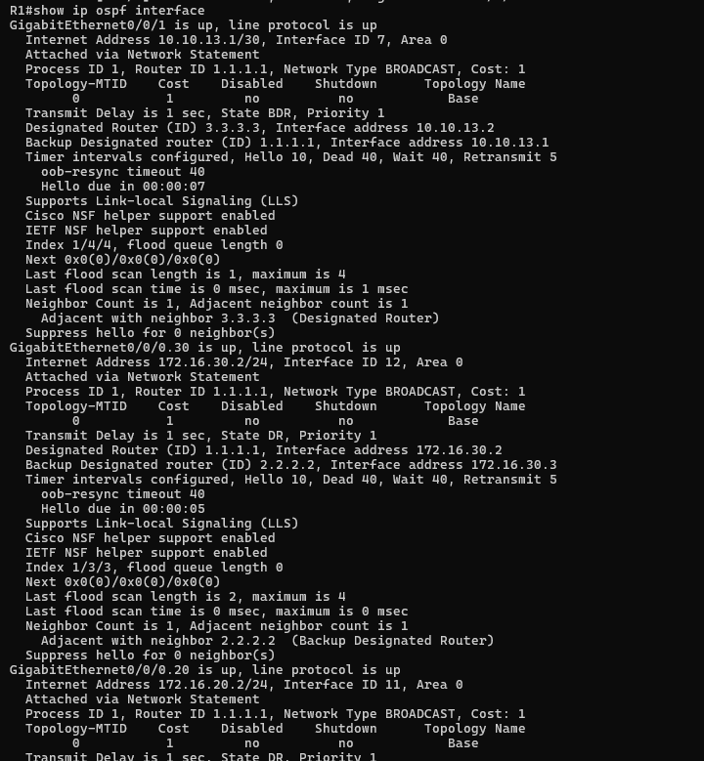

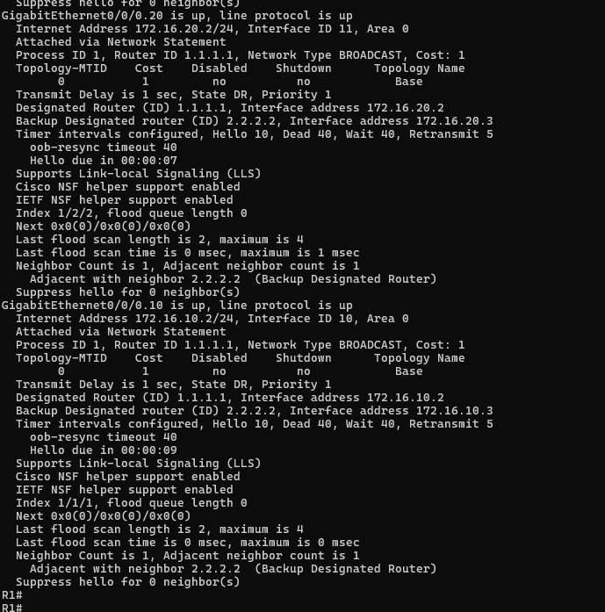

**show ip ospf interface brief sur R1**

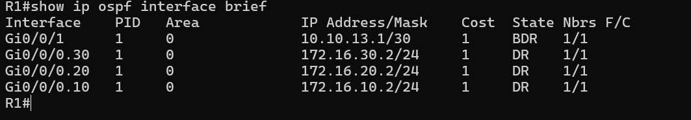

**show ip route ospf | begin 10 sur R1**

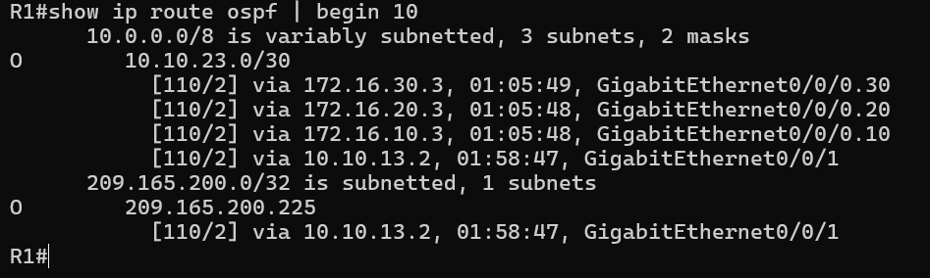

**show ip route ospf sur R3**

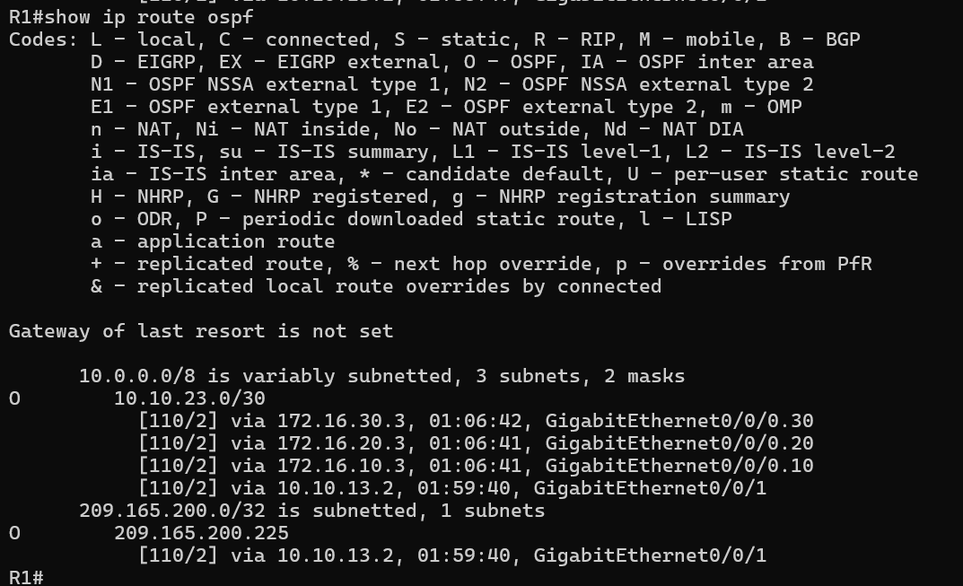

**traceroute 172.16.10.1 depuis pc1 :**

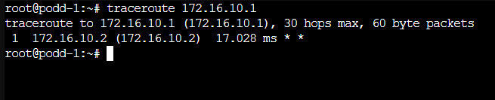

**traceroute 209.165.200.225 depuis pc1 :**

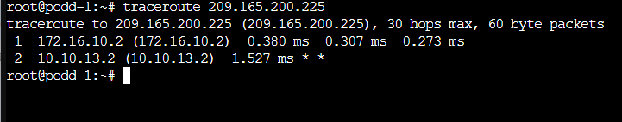

**traceroute 172.16.20.3 depuis pc1 :**

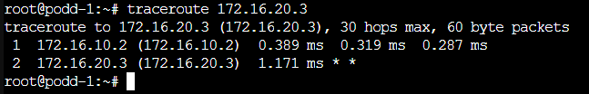

**ping depuis PC1 vers la passerelle virtuelle avant enlever le câble**

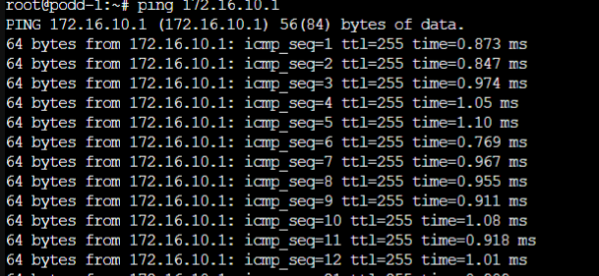

**ping depuis PC1 vers la passerelle virtuelle avant et après enlever le câble**

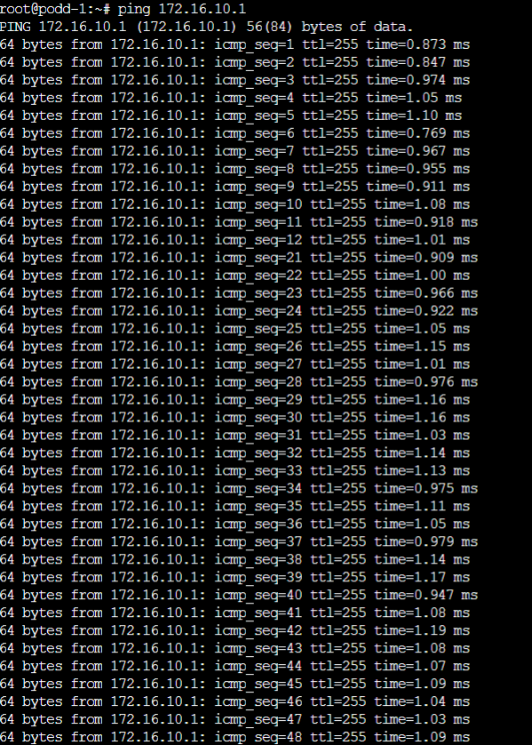

**traceroute 172.16.10.1 sur pc1 qui passe par R2 après reconnecter le câble**

